Bài 1: Bài tập về lệnh cat, touch, more, less.
- Lệnh touch dùng để tạo file mới
touch filename
- Lệnh cat có các công dụng:
- Đọc nội dung của tập tin: cat filename
+ In nội dung của 1 tập tin:
cat file.txt
This is line inside file.txt
This is second line inside file.txt
+In nội dung của nhiều tập tin:
cat one.txt two.txt
this is line from one.txt
this is line from t.txtwo
- Loại bỏ các dòng trống: cat -s file.txt
- Hiển thị nội dung nhiều file cùng lúc : cat file1.txt file2.txt
- Tạo file rỗng mới: cat > file.txt
- Hiển thị số dòng của file: cat -n file.txt
- copy nội dung file: cat file1.txt > file2.txt
Bài 2: Bài tập về wc và sort
- Hiển thị số lượng từ trong một file text:

-Hiển thị số dòng trong một file text:

-Hiển thị số từ trong một file text:

-Hiển thị danh sách file trong thư mục /usr/bin :
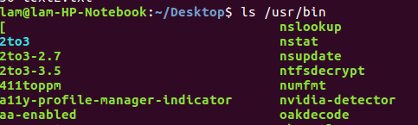

-Hiển thị số lượng các file trong một thư mục cụ thể nào đó:

Bài 3:Bài tập về head, tail
-Dùng lệnh cat xem /etc/passwd rồi copy tập tin passwd sang /mydir/mypasswords.txt
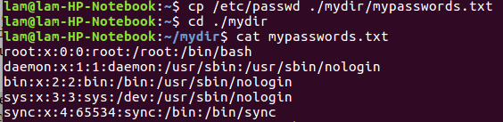
-Dùng lệnh head cho biết thông tin về 3 user đầu trong mypasswords.txt
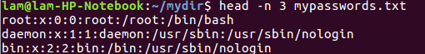
-Dùng lệnh tail cho biết thông tin về 3 user cuối trong mypasswords.txt
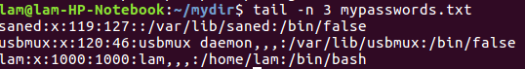
-Lệnh nào trong 3 lệnh trên cho biết thông tin từ user thứ 4 cho đến hết: lệnh head và tail
-Cho biết thông tin user thứ 4 đến 15
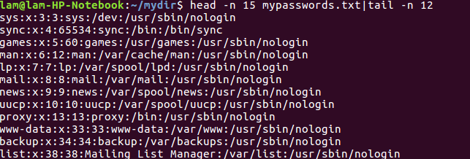
-Sử dụng lệnh wc cho thích hợp để cho biết tổng số user trong mypasswords.txt

Bài 5:Thực hiện theo thứ tự các yêu cầu sau
-Login in Linux OS,sau đó sử dụng các lệnh sau:date,pwd,ls,who,su,cal,cat,more,head,tail
- date
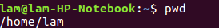
- pwd
- ls
- who
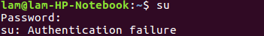
- su
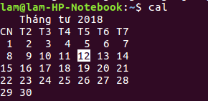
- cal
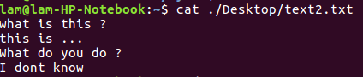
- cat
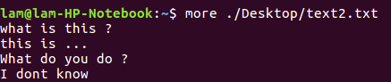
- more
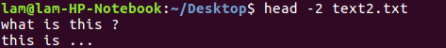
- head
- tail
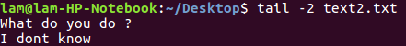
-Sử dụng lệnh cat để tạo ra file với tên file là: thế giới mạng.txt
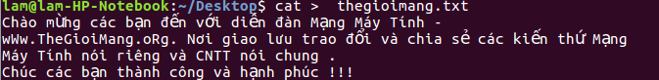
-Tạo cây thư mục như sau:
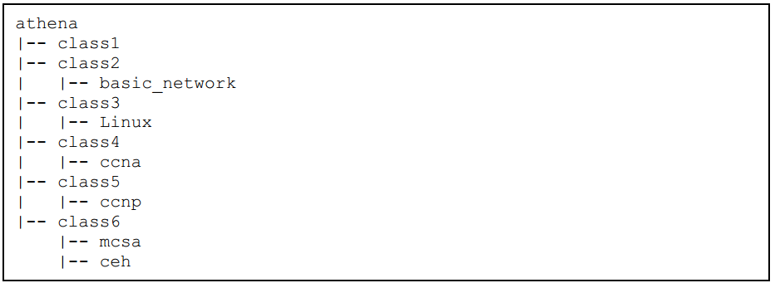
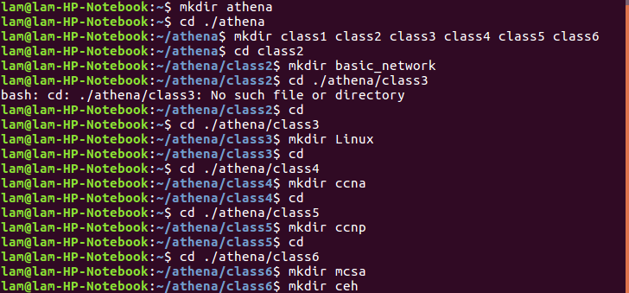
-Copy file thegioimang.txt vào trong các thư mục: class1, class2, class3 và class 4
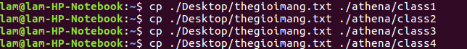
-Tạo thêm 2 file mới bất kì với nội dung trống(dùng lệnh touch). Sau đó copy nó sang class 5 và class 6
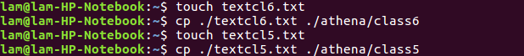
-Xóa file thegioimang.txt trong class1 và class3
-Di chuyển ccna qua ccnp và Linux qua ceh
-Copy nội dung của thư mục ceh vào bên trong thư mục ccnp
-Tạo ra liên kết cứng(hard link) và liên kết mềm(symbol link) giữa file thegioimang.txt với các file trống vừa tạo ở trên

